**Средняя школа №1 п. Аксу**

Декада сертифицированных педагогов

***ОТКРЫТЫЙ УРОК***

***«Дом, в котором я живу»***

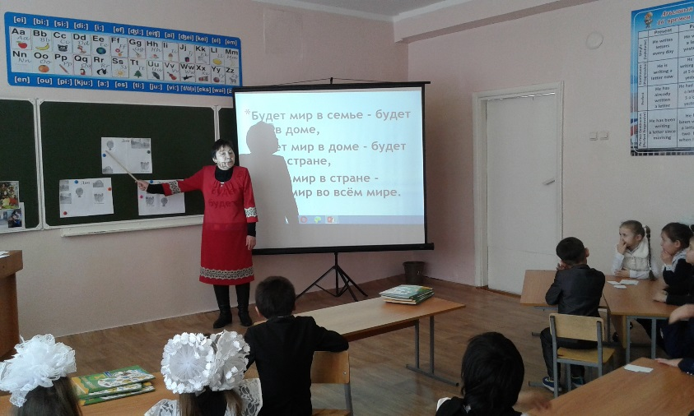

Учитель: Кокаева К.Б

предмет: познание мира

класс: 1 «Б»

**2016 год**

|  |  |  |  |  |  |  |  |
| --- | --- | --- | --- | --- | --- | --- | --- |
| Предмет: Познание мира  Раздел долгосрочного плана:  1. Я и общество  Сквозная тема: Моя семья и друзья | | | | Школа: № 1 п Аксу | | | |
| Дата: 06 12 16 г. | | | | ФИО учителя: Кокаева К. Б | | | |
| Класс: 1 "Б" | | | | Количество присутствующих: | отсутствующих: | | |
| Тема урока | | Дом, в котором я живу | | | | | |
| **Цели обучения, которые достигаются на данном уроке (ссылка на учебную программу)** | | 1.1.3.1 называть свой адрес и описывать географическое положение своего населенного пункта  1.1.3.2 описывать главную улицу, здания и достопримечательности своего населенного пункта  объяснять важность заботливого отношения между членами семьи и приводить примеры;  определять структуру своих потребностей в предметах потребления и источники их поступления. | | | | | |
| **Уровень мышления** | | Знание, анализ | | | | | |
| **Цели урока (критерии успеха)** | | ***Все учащиеся смогут:***  Назвать свой адрес;  Описать географическое положение своего населенного пункта  ***Большинство учащихся будут уметь:***  Перечислять адреса своих родных, друзей.  Описывать свое село  ***Некоторые учащиеся смогут:***  Определять о каком доме говорят (деревянный, панельный, кирпичный, одноэтажный, многоэтажный);  Сравнивать село с другим селом или городом | | | | | |
| **Языковые цели** | | **Учащиеся могут:**  **Ключевые слова: дом – home- үй, село- village- село , город – town-қала , улица- street-көше, страна- a country- ел.**  Стиль языка, подходящий для диалога/ письма: разговорный  ***Вопросы для обсуждения:*** *кто, где живет*? Чем похожи и чем различаются дома?  ***Можете ли Вы сказать, почему***…Вам нравится ваша республика? Почему? -  ***Подсказки:*** | | | | | |
| **Предыдущее обучение** | | Первый урок подраздела «Моя малая Родина» | | | | | |
| **Межпредметные связи** | | Обучение грамоте, естествознание, искусство | | | | | |
| **Связи с ценностями** | | развивать мышление, мыслительные способности, коммуникабельность, прививать стремление к познанию окружающего мира. | | | | | |
| **План урока** | | | | | | | |
| **Запланированные этапы урока** | **Запланированная деятельность на уроке** | | | | | | **Ресурсы** |
| Начало урока | Мотивация.  - Здраствуйте, ребята. Сегодня на уроке у нас будет много интересного.  ***Психологический настрой:***  Ты машинка, я машинка-пип!  Ты паровозик, я парововик- ту-ту-ту!  Руки на место- раз,  Ноги на место- два,  Послушаем тишину. | | | | | |  |
| Середина урока | *Актуализация знаний:*  *– Послушайте стихотворение:*  Медведь живёт в берлоге,  Лиса, барсук – в норе,  Бобёр построил хатку,  Белка живёт в дупле,  Крот под землёй ютится –  Там он с семьёю всей.  А где живём мы с вами,  Кто скажет мне скорей?  – Правильно, мы с вами живем в домах (квартирах).  ***Работа в парах.***  – Задайте друг другу вопросы: кто, где живет? Например: Где живет собака? *(В будке)*  Вопросы детей:  Где живет петух? *(В курятнике)*  Где живет корова? *(В сарае, в коровнике)* и т.д.  ***Сообщение темы.***  – А где живет человек?  – Как вы думаете, какая тема нашего урока, о чем мы будем говорить с вами? *(О домах, в которых мы живем, о том, что они разные)*  – Дома бывают разные и называют их по-разному: деревянные, кирпичные, панельные.  Сегодня вы будете создавать свой дом и каким он будет зависит от вас.  На доске висит большой лист ватмана. Учащиеся в течение урока за каждый правиль­ный ответ приклеивают "фундамент", "кирпичики", "крышу" на заготовке дома.  На "кирпичиках" можно написать слова, характеризующие дом. Например: *уютный, светлый, чистый, просторный, теплый, красивый, высокий и т. д.*  **Работа по учебнику:**  **Ключевые слова: жилище, адрес.**  Что ты видишь на картинке?  Назови жилища по порядку : от древнего к современному.  Чем они похожи, чем отличаются эти дома?  Как выглядит твой дом? Где он находится?  **Задание.** У вас на парте лежат картинки с изображением различных домов и листочек с надписями: деревянный дом, кирпичный дом и панельный дом. Вы должны рассмотреть эти картинки и наложить картинку на листок с надписью. Дома иногда называют: одноэтажными и многоэтажными. Наложите картинки с изображением домов на лист с надписями: одноэтажный дом и многоэтажный дом.  – Как вы понимаете эти названия? *(Деревянные дома – это дома построенные из дерева, кирпичные – из кирпича, панельные – из блоков)*  А как вы понимаете названия : одноэтажный дом, многоэтажный дом?*(Дом состоит из 1 этажа т.е. стоит на земле, многоэтажный – значит состоит из 2-х и более этажей)*  – Проверьте ваши результаты.  – Сегодня многоэтажные панельные дома возводят довольно быстро из готовых железобетонных частей — блоков. Кирпичные дома по-прежнему считаются наиболее надежными. Их стены толще, чем у панельных , поэтому они лучше сохраняют тепло.  – Сравните эти здания. Чем они похожи, чем различаются? *(Похожи тем, что в них живут люди, а различаются – строительным материалом, внешним видом, количеством проживающих семей)*  ***Языковые цели. Ключевые слова***  *Сейчас мы попробуем по картинкам составить рассказ, как же строятся наши дома. С чего все начинается. А кто живёт в доме вы догадаетесь, отгадав ребус:*  Отгадывание ребуса- семья ***7 Я***  **-Что такое семья?** Давайте каждый из нас расскажет о своей семье (дети подходят к плакату, где расположены фотографии их семьи).  ***Физминутка***  А теперь ребята, встали!  Быстро руки вверх подняли,  В стороны, вперед, назад,  Повернулись вправо, влево,  Тихо сели, вновь за дело.  **Составление кластера** со словом « Дом» Работа в группе (1мин)  Планета Земля, Казахстан, п.Аксу, школа, мой дом.  **Работа в рабочей тетради" Моя любимая комната"**  **- Напиши свой домашний адрес:**  **- поселок**  **-улица**  **- дом №** | | | | | | **Учебник:**  Дом, в котором я живу, с. 34—35.  **Рабочая тетрадь:**  Моя любимая комната, рабочий лист 20, с. 22. **Ресурсы:**  Презентация "Традиционное жилище казахов — юрта", деревянные или пластмассовые фигурки для выполнения задания "Домик", картинки различных видов жилищ (юрта, изба, хижина), карточки с рисунками предметов утвари юрты, ватман, цветная бумага, ножницы, карточки-домики, макет юрты.  Интернет-ресурсы: |
| Конец урока | Итог.  - В заключение – пожелание вашему дому.    Руки над головой,  пальцы  соединены – это крыша идеального дома. Руки скрещены на груди - много света в доме. Глаза вверх - мир дому вашему. Глаза вниз - покой вашему дому. Глаза вправо - добро вашему дому. Глаза влево - любовь вашему дому. Глаза прямо - свет дому вашему. Живите долго и счастливо в вашем доме!  **Рефлексия.**  ***плоды*** - дело прошло полезно, плодотворно; ***цветок*** - получилось почти все, дело прошло довольно неплохо; зеленый ***лист*** -не все получилось, но я старался. (Критерии на доске).  -Молодцы. Спасибо за работу. | | | | | | Стикеры  доска |
| **Дополнительная информация для урока:** строительство дома | | | | | | | |
| **Дифференциация – Как вы планируете помогать учащимся? Какие задания вы планируете давать более способным ученикам?** | | | **Оценивание – как вы планируете отслеживать прогресс/знания учащихся?** | | | **Межпредметные связи «Самопознание»** | |
| В течение урока учитель оказывает поддержку менее способным учащимся. Кроме этого в ходе групповой работы происходит дифференциация по заданию. | | | Оцениваются устные ответы учащихся, умение описывать свои дома. В ходе формативного оценивания учитель наблюдает за умением учащихся задавать вопросы и отвечать на них. | | | На уроке в ходе групповой и индивидуальной работы во воспитываются следующие ценности: любовь к Родине, бережное отношение к своим домам, аккуратность в быту | |

